Муниципальное бюджетное дошкольное образовательное учреждение
«Детский сад комбинированного вида № 19 «Рябинка»
_____________________________________________________________________
658204 г. Рубцовск, ул. Комсомольская, 65
тел.: (38557) 7-59-69
Е -mail: ryabinka.detskiysad19@mail.ru

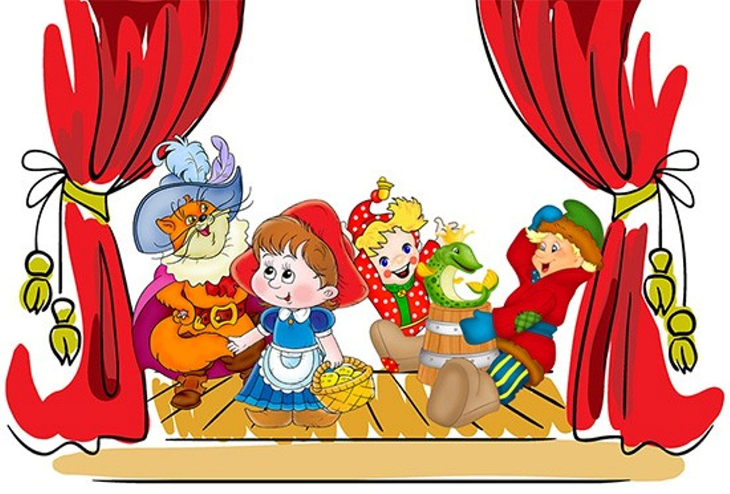

Подготовила воспитатель:
Левченко С.А.

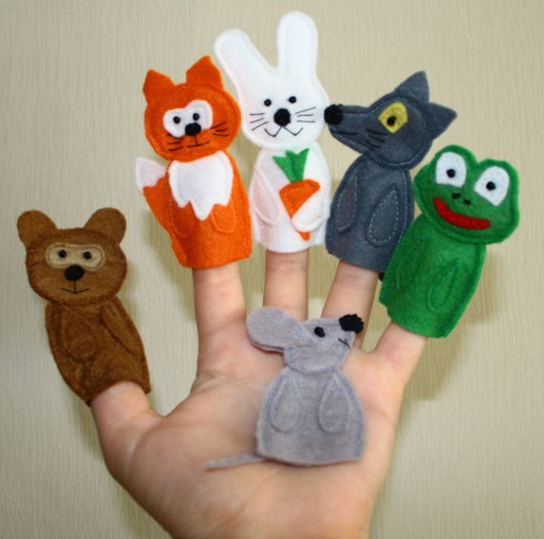
Сегодня существуют самые разнообразные виды театров, где актёрами являются взрослые куклы, и даже сами дети. Выбор театров велик, а вот репертуар, как правило, составляют сказки, которые учат детей быть добрыми и справедливыми. Огромную радость детям доставляет театр.
Совсем маленькие дети – благодарные слушатели и зрители, если с ними умеют разговаривать со сцены, учитывая их возрастные особенности. Хорошо, если мамы и папы понимают, куда и зачем можно повести малыша. В настоящий театр, например, двух – трех летних малышей вести еще рано, поскольку спектакли там вовсе не рассчитаны на этот возраст, но вот дома показать ребенку небольшой спектакль – игру и даже привлечь к нему самого малыша, наверное, можно. Домашние спектакли, как – то позабыты сейчас в силу того, что в наш дом прочно и уверенно вошло телевидение, но ведь оно никогда не сможет заменить живого творческого общения родителей и детей.
Театрализованные игры способствуют развитию детской фантазии, воображения, учат искренне сопереживать: радость, печаль, гнев, тревогу и др. Через игру ребенок не только распознает эмоциональное состояние персонажа по мимике, жесту, интонации, но и передает с помощью выразительных средств разнообразные эмоции, которых так не хватает ребенку в наше время. Ведь зачастую вам, родителям бывает некогда почитать ребенку книжку. А как загораются глаза малыша, когда взрослый читает вслух, интонационно выделяя характер каждого героя произведения! А как ребенок обрадуется, если вы вместе с ним обыграете какую – либо потешку, отрывок из сказки, становясь медведем, маленьким зайчиком или хитрой лисой.
Родители могут также стать инициаторами организации в домашней обстановке разнообразных театрализованных игр. Это могут быть игры-забавы, игры-драматизации под пение типа «У медведя во бору», «Каравай», «Репка», слушание сказок, записанных на дисках, с их последующим разыгрыванием и другое. Такие совместные развлечения могут сыграть большую роль в создании дружеской доверительной, творческой атмосферы в семье, что важно для укрепления семейных отношений.
Игры-драматизации – это особые игры, в которых ребёнок разыгрывает знакомый сюжет или придумывает новый. Важно, что в такой игре ребёнок создаёт свой маленький мир и чувствует себя хозяином, творцом происходящих событий. Он управляет действиями персонажей и строит их отношения. Малыш в игре превращается и в актёра, и в режиссёра, и в сценариста. Он озвучивает героев, придумывает историю, проживает то, что в обычной жизни ему прожить бывает нелегко. Во время таких игр происходит интенсивное развитие речи, качественно и количественно обогащается словарный запас, развиваются воображение, творческие способности ребёнка, способность управлять собой, удерживать внимание в соответствии с сюжетом, логичность и самостоятельность мышления. Всё это очень важно для познавательного и эмоционального развития.
Поэтому игры-драматизации необычайно полезны и нужны ребёнку. Но для таких игр необходимы особые игрушки – игрушки-артисты. Такими артистами, как правило, бывают куклы.

ТЕАТР ДВУХ КУКОЛ
Самый простой вариант игры-драматизации в домашних условиях –спектакль игрушек. Игрушечные артисты могут танцевать, прыгать, играть в прятки и догонять друг друга. Для такого театра также ничего особенного не потребуется: всего лишь две игрушки. А чудо, которое возникает у ребёнка на глазах, стоит ваших усилий!
Большой популярностью пользуется у детей и взрослых пальчиковый театр. Он особенно полезен для развития мелкой моторики рук, а с 5–6 лет постепенно готовит руку к письму. С самого раннего возраста можно показывать ребёнку спектакли на пальчиках. В нём все герои, сцена и сюжет расположен на одной или двух руках. В продаже есть специальные пальчиковые куклы из ткани, дерева. Также такие игрушки можно изготовить самостоятельно, используя связанный крючком напальчник и пришив к нему маленькую мягкую игрушку.
Эти простые и недорогие игрушки позволят вам вместе с ребёнком устроить настоящий театр. Наденьте сначала на свой палец одну куколку и разыграйте с ней простой сюжет, любимую сказку. Пальчик-персонаж шевелится, танцует, подпрыгивает, общается с вами и малышом, создавая ощущение того, что он живой актёр.
К театру, доступному в домашних условиях относятся: театр ложек. Куклы театра ложек – это ложки (деревянные или пластиковые), на вогнутой стороне которых изображено лицо героя. Из ткани, ленточек, ниток, бусин, фетра и т.п. сделаны остальные части героя (уши, лапы, хвост, прическа, головные уборы и т.п.), а одежда (как правило, платье в виде конуса) накрывает ручку ложки, тем самым, скрывая руку кукловода.

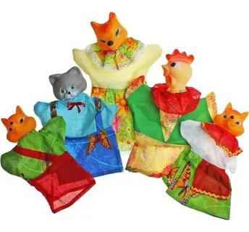
ТЕАТР НА СТОЛЕ

Дети очень любят настольно-плоскостной или объёмный театр. Сейчас в продаже можно найти большое количество вариантов такого театра. Это картонные или фанерные силуэты на устойчивых подставках.
Играя, ребёнок с удовольствием озвучивает всех персонажей сказки. Ему приходится придумывать к каждому герою (а это не только звери и люди) свой неповторимый голос. Придумать голос бывает необходимо и ветру, и дереву, и даже волшебным феям. Такая игра развивает и воображение, и речь, и голосовой диапазон ребёнка.

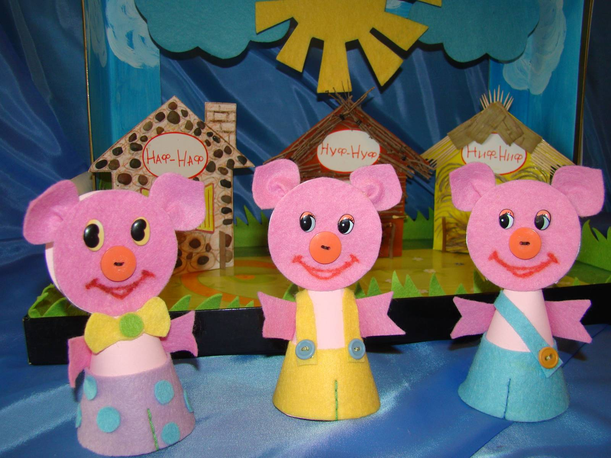

ДОМАШНИЙ КУКОЛЬНЫЙ ТЕАТР

Наиболее богатые возможности для игры-драматизации даёт настоящий кукольный театр, который вполне можно устроить дома с помощью кукол «БИ-БА-БО». Это куклы с твёрдой головой, к которой приклеено туловище-перчатка из ткани. Указательный палец управляет головой, а большой и средний – руками.
Перчаточным куклам присуще разнообразие в движениях и жестах. Они могут хохотать, плакать, кричать, обижаться, принимать различные позы, удивляться, ныть и смотреть.
Такие куклы продаются как по одной, так и целыми наборам. Бывают в виде животных и в виде людей разного возраста – от стариков до младенцев.
Играя, ребёнок забывает обо всём. Он забывает о реальном мире, в котором живёт. Всё его сознание устремляется в мир фантазии и сказки, и ребёнок раскрывается. Застенчивый малыш во время спектакля может взять на себя роль забияки и задиры. Резкий и агрессивный – станет тихоней и почувствует агрессию на себе. Куклы помогают ребёнку перевоплотиться, встать на место другого человека.
Детям для полноценного развития необходимо фантазировать, придумывать различные сюжеты, вживаться в разные образы, которые далеко не всегда соответствуют «готовым» фразам или механическим жестам.
В игре ребёнок развивается. При этом игрушки, которые мы приобретаем для своих детей, могут либо тормозить игру, либо стимулировать и совершенствовать ее.

